Российская Федерация

СОВЕТ НАРОДНЫХ ДЕПУТАТОВ МУРОМСКОГО РАЙОНА

ВЛАДИМИРСКОЙ ОБЛАСТИ

РЕШЕНИЕ

19.06.2019 № 38

О назначении выборов депутатов Совета народных депутатов Муромского района пятого созыва

В соответствии с Федеральными законами Российской Федерации от 12.06.2002 № 67-ФЗ «Об основных гарантиях избирательных прав и права на участие в референдуме граждан Российской Федерации», от 06.10.2003 № 131-ФЗ «Об общих принципах организации местного самоуправления в Российской Федерации», законом Владимирской области от 13.02.2003 № 10-ОЗ «Избирательный Кодекс Владимирской области», руководствуясь Уставом Муромского района, Совет народных депутатов Муромского района, р е ш и л:

- Назначить выборы депутатов Совета народных депутатов Муромского района пятого созыва на 08 сентября 2019 года.
- Решение подлежит официальному опубликованию в общественно-политической и информационной газете «Муромский край» не позднее чем через пять дней со дня его принятия.
- Настоящее решение вступает в силу со дня его официального опубликования.
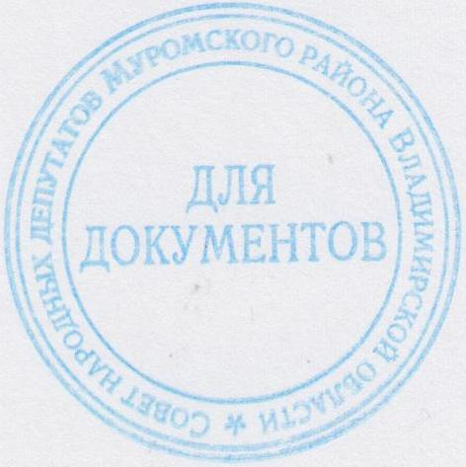

Глава района | И.Г.Абрамова

